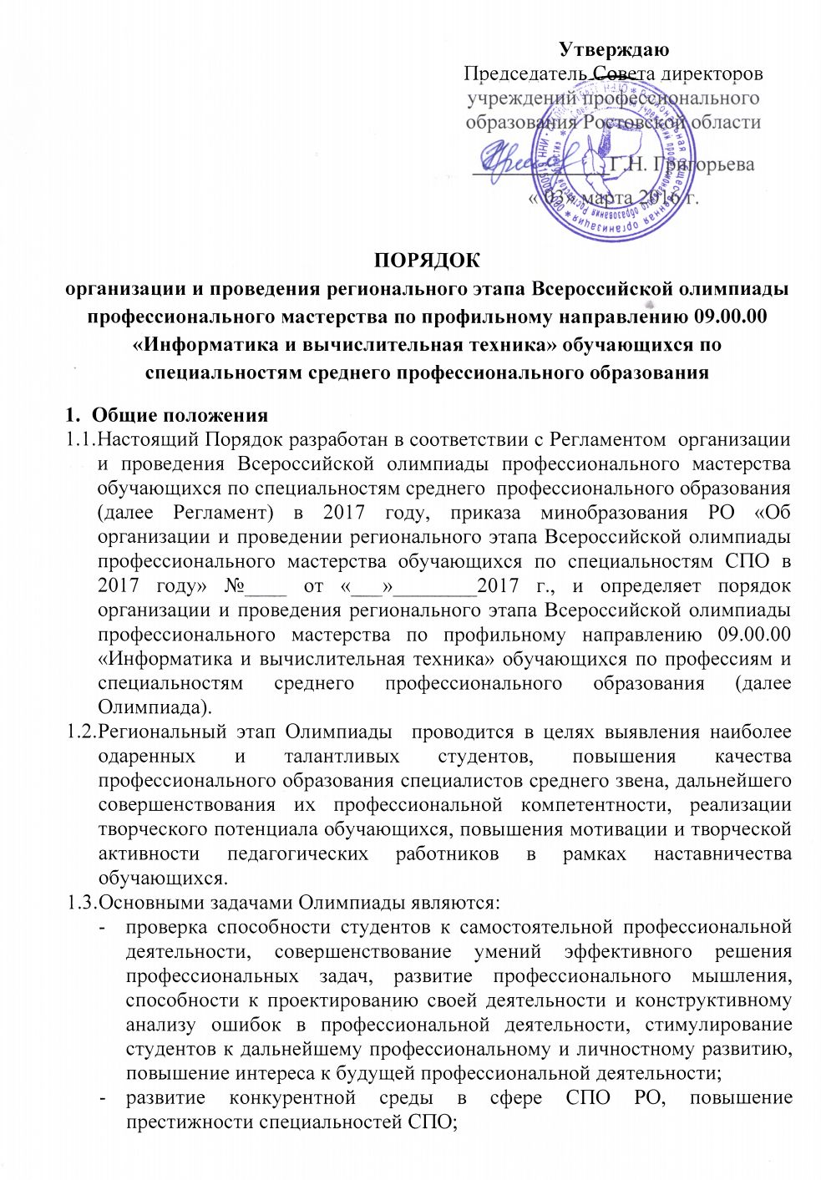
- обмен передовым педагогическим опытом в области СПО;
- развитие профессиональной ориентации граждан;
- повышение роли работодателей в обеспечении качества подготовки специалистов среднего звена;
- интеграция разработанного методического обеспечения Олимпиады, в том числе фондов оценочных средств, в образовательный процесс.
  - Ключевыми принципами Олимпиады являются информационная открытость, доступность, справедливость, партнерство и инновации.
  - Профильное направление 09.00.00 Информатика и вычислительная техника, по которому проводится Олимпиада, включает следующие специальности СПО:
- 09.02.01 Компьютерные системы и комплексы
- 09.02.02 Компьютерные сети
- 09.02.03 Программирование в компьютерных системах
- 09.02.04 Информационные системы (по отраслям)
- 09.02.05 Прикладная информатика (по отраслям)
- Организатор Олимпиады
  - Региональный этап Всероссийской олимпиады профессионального мастерства обучающихся по специальностям среднего профессионального образования по профильному направлению 09.00.00 «Информатика и вычислительная техника», проводится на базе государственного бюджетного профессионального образовательного учреждения Ростовской области «Ростовский-на-Дону колледж информатизации и управления» (ГБПОУ РО «РКИУ», далее Организатор).
Адрес ГБПОУ РО «РКИУ»: 344058, г. Ростов-на-Дону,
пр. Коммунистический, 11
e-mail: resc@aaanet.ru, rkiuvc@mail.ru
сайт: www.RGKIU.ru
Контакты:
- директор Невзорова Вера Ивановна, тел. (863) 221296
- руководитель рабочей группы Гонтарева Марина Николаевна, тел. (863) 2905262
- Участники Олимпиады
  - К участию в Олимпиаде допускаются студенты в возрасте до 25 лет предвыпускных и выпускных курсов, имеющие российское гражданство, обучающиеся в образовательных организациях Ростовской области по программам подготовки специалистов среднего звена, перечисленным в п. 1.5 Порядка.
  - К участию в Олимпиаде допускаются победители (по одному в каждой специальности профильного направления) начального этапа Всероссийской олимпиадыпо профильному направлению 09.00.00 «Информатика и вычислительная техника» по направлению организатора начального этапа.
  - Организатор начального этапа направляет победителя для участия в региональном этапе посредством подачи заявки Организатору по форме, указанной в приложении 1, не позднее 5 дней до начала проведения Олимпиады. Заявка подписывается председателем территориального совета директоров.
  - Направляющая сторона подтверждает, что возраст участника на момент проведения мероприятия не превышает 25 лет.
  - Студенты, обучающиеся в профессиональном образовательном учреждении, являющемся организатором, участвуют в Олимпиаде, если становятся победителями начального этапа.
  - Количество участников областной олимпиады от каждого территориального объединения (максимальное):
- Ростовское I и II территориальное объединение – 10 чел.
- Волгодонское – 5 чел.
- Шахтинское – 5 чел.
- Каменск–Шахтинское - 5 чел.
- Таганрогское – 5 чел.
- Новочеркасское – 5 чел.
  - Участники Всероссийской олимпиады должны иметь:
  - студенческий билет;
  - документ, удостоверяющий личность;
  - справку с места учёбы за подписью руководителя образовательной организации, заверенную печатью указанной организации;
  - заявление о согласии на обработку персональных данных (приложение 2 к Регламенту);
  - полис ОМС;
  - медицинскую справку (при необходимости).
  - Участники Олимпиады прибывают к месту ее проведения с сопровождающими лицами, которые несут ответственность за поведение и безопасность участников Олимпиады в пути следования и в период проведения регионального этапа.
  - Участники Олимпиады проходят регистрацию в соответствии с заявками, поступившими от организаторов начального этапа.
- Проведение Олимпиады
  - Олимпиада проводится 4-5 апреля 2017 г.
  - Для организации и проведения заключительного этапа Всероссийской олимпиады Организатор формирует: рабочую группу, группу разработчиков конкурных заданий, жюри, апелляционную комиссию.
  - Группа разработчиков конкурсных заданий из числа педагогических работников образовательных организаций, реализующих программы подготовки специалистов среднего звена, соответствующие профилю Олимпиады, представителей работодателей, бизнес-сообществ, разрабатывает конкурсные задания в рамках ФОС по профильному направлению УГС СПО 09.00.00, в которые, за один день перед началом олимпиады, вносится, 30-40% изменений, доказательство которых оформляется документально и утверждается Председателем жюри.
  - Организатор Олимпиады размещает на официальном сайте организации:
  - в срок до 10.03.20017 г. примерные конкурсные задания, программы церемоний открытия и закрытия областных олимпиад, программы соревнований, программы мероприятий для представителей направляющей стороны, сопровождающих участников;
  - 6.04.2017 г. сводную ведомость оценок, протоколы, подписанные членами жюри;
  - не позднее 10 дней после проведения Олимпиады фото- и видеоотчет.
  - Организатор Олимпиады, обеспечивает безопасность проведения мероприятий: охрану общественного порядка, пожарной службы и других необходимых служб, контроль за соблюдением участниками олимпиады норм и правил техники безопасности и охраны труда, при прохождении испытаний.
  - Финансовое обеспечение мероприятий Олимпиады осуществляется за счет:
  - средств областного бюджета, направляемых на приобретение призов и дипломов, в соответствии со сметой, утверждаемой приказом минобразования Ростовской области;
  - средств Организатора, направляемых на приобретение оборудования, программного обеспечения, канцтоваров и т.п.
Организационный взнос не взимается.
  - Питание, культурная программа, медицинское и транспортное обслуживание участников Олимпиады и сопровождающих лиц обеспечиваются за счёт средств направляющей стороны.
- Программа проведения заключительного этапа Всероссийской олимпиады
  - Программа проведения Олимпиады (далее - Программа) предусматривает для обучающихся выполнение профессионального комплексного задания, нацеленного на демонстрацию знаний, умений, опыта в соответствии с видами профессиональной деятельности.
  - Программа включает в себя деловую программу мероприятий для лиц, сопровождающих участников Олимпиады, и представителей профессионального сообщества.
  - Культурно-досуговая часть Программы для участников и лиц их сопровождающих Олимпиадырассчитана на 2 дня и включает не менее 2-х различных мероприятий.
  - В день открытия Всероссийской олимпиады для участников проводится:
  - инструктаж по технике безопасности и охране труда;
  - ознакомление с рабочими местами и техническим оснащением (оборудованием, инструментами и т.п.);
  - ознакомление с условиями дисквалификации участников по решению жюри (при несоблюдении условий Олимпиады, грубых нарушениях правил безопасности труда).
  - Полный перечень мероприятий Программы приведен в Приложении 2.
- Требования к выполнению профессионального комплексного задания заключительного этапа Всероссийской олимпиады
  - Олимпиада включает выполнение профессионального комплексного задания, содержание и уровень сложности которого должны соответствовать федеральным государственным образовательным стандартам среднего профессионального образования с учётом основных положений профессиональных стандартов и требований работодателей к уровню подготовки специалистов среднего звена.
  - Для Олимпиады на основании шаблона разрабатывается фонд оценочных средств - комплекс методических и оценочных средств, предназначенных для определения уровня сформированности компетенций участников Олимпиады (далее – ФОС).
  - ФОС должен иметь не менее 2 положительных экспертных заключений:
от образовательной организации высшего образования, работодателей.
  - Профессиональное комплексное задание состоит из заданий двух уровней.
Задания I уровня формируются в соответствии с общими и профессиональными компетенциями специальностей среднего профессионального образования и УГС. Задания 1 уровня состоят из тестового задания и практических задач «Перевод профессионального текста (сообщения)» (1500-2000 знаков) и «Задание по организации работы коллектива».
Задания II уровня формируются в соответствии с общими и профессиональными компетенциями специальностей УГС СПО. Задания II уровня - это содержание работы, которую необходимо выполнить участнику для демонстрации определённого вида профессиональной деятельности в соответствии с требованиями ФГОС и профессиональных стандартов с применением практических навыков, заключающихся в проектировании, разработке, выполнении работ или созданиипрограммного продукта по заданным параметрам с контролем соответствия результата существующим требованиям.
  - Во время выполнения конкурсных заданий участники обязаны соблюдать правила организации и проведения конкурсных испытаний Олимпиады, правил техники безопасности. В случае нарушения правил участник может быть дисквалифицирован.
- Оценивание результатов выполнения заданий, порядок определения победителей и призёров Олимпиады
  - Оценка конкурсных заданий осуществляется в соответствии с утверждёнными в фонде оценочных средств критериями.
  - Результаты выполнения заданий оцениваются:
Задание I уровня – максимально – 30 баллов (тестирование – 10 баллов, практические задачи – 20 баллов);
Задание II уровня – максимально – 70 баллов (инвариантная часть задания – 35 баллов, вариативная часть задания – 35 баллов).
  - Сумма баллов за выполнение профессионального комплексного задания (далее – суммарный балл) составляет не более 100.
  - Итоги Олимпиады подводит жюри. Возглавляет жюри Председатель, избираемый из числа членов жюри путем открытого голосования.
  - В состав жюри Олимпиады входят не менее 5 членов из числа:
  - руководителей и ведущих специалистов организаций отрасли, профессиональных ассоциаций, бизнес-сообществ, социальных партнеров;
  - руководящих и педагогических работников Организатора, других образовательных организаций, реализующих образовательные программы, соответствующие профильным направлениям Олимпиады;
  - членов группы разработчиков конкурных заданий.
  - Победитель и призеры Олимпиады определяются по лучшим показателям (баллам) выполнения конкурсных заданий. При равенстве показателей предпочтение отдается участнику, имеющему лучший результат за выполнение профессиональных заданий II уровня.
  - Победителю Олимпиады присуждается 1 место, призёрам – 2 и 3 места. Участникам, показавшим высокие результаты выполнения профессионального комплексного задания, высокую культуру труда, творческий подход к выполнению заданий, решением жюри могут быть установлены дополнительные поощрения (номинации).
  - ПобедительОлимпиады направляется для участия в заключительном этапе Всероссийской олимпиады профессионального мастерства по профильному направлению 09.00.00 «Информатика и вычислительная техника» обучающихся по специальностям среднего профессионального образования.
- Оформление итогов Олимпиады
  - Итоги Олимпиады оформляются актом (приложение 4 к Регламенту), на победителя (1 место) и призёров (2, 3 места) оформляются отдельным протоколом (приложение 3 к Регламенту), подписываются Председателем жюри, членами жюри и руководителем образовательной организации –Организатора Олимпиады, заверяются печатью.
  - В трехдневный срок после проведения Олимпиады Организатор предоставляет в отдел среднего профессионального образования и взаимодействия с учреждениями высшего образования Минобразования РО на электронном и бумажном носителях материалы в соответствии с перечнем документов, включаемых в состав отчета о проведении Олимпиады, согласно Приложению 5 к Регламенту.
  - В срок до 14.04.2017г. руководитель профессионального образовательного учреждения, студент которого стал победителем Олимпиады, предоставляет в отдел среднего профессионального образования и взаимодействия с учреждениями высшего образования в двух экземплярах заявки на участие победителя в заключительном этапе Всероссийской олимпиады профессионального мастерства по профильному направлению 09.00.00 «Информатика и вычислительная техника» обучающихся по профессиям и специальностям среднего профессионального образования.
- Рекомендуемая литература
  - Список источников формируется в соответствии с профильным направлением олимпиады.
Основная литература:
- Аппаратные средства РС. Энциклопедия аппаратных ресурсов ПК. – СПб: БХВ – Петербург, 2012. -816 с.
- Батаев А.В., Налютин Н.Ю., Синицын С.В. Операционные системы среды: учебник для студ. учреждений сред.проф. образования пособие. – М. : Издательский дом «Академия», 2014. -272 с.
- Берлин А.Н. Основные протоколы интернет. - ИнтУИТ.ru, 2012. - 351с.
- Гук Михаил. Аппаратные средства локальных сетей. Энциклопедия. - СПб.: Питер, 2011. - 576с.
- Колисниченко Д.Н. Серверное применение Linux. - 3-е изд., перераб. и доп. - СПб.: БХВ-Петербург, 2011. - 528 с.: ил.
- Максимов Н.В., Партыка Т.Л., Попов И.И. Архитектура ЭВМ и вычислительных систем: Учебник. – М.: ФОРУМ: ИНФРА-М, 2012.
- Олифер В.Г., Олифер Н.А. Компьютерные сети. Принципы, технологии, протоколы. 4-е издание. Учебник. - СПб.: Питер, 2012. - 944с.
- Полякова Л.Н. Основы SQL. - Интернет-университет информационных технологий - ИНТУИТ.ру, БИНОМ. Лаборатория знаний, 2013. – 224с.
- Рудаков А.В., Федорова Г.Н. Технология разработки программных продуктов. Практикум М.: Академия, 2014
- Таненбаум Э. Архитектура компьютера. – 4-е изд. – СПб.: Питер, 2012.
- Таненбаум Э., Современные операционные системы. 3-е изд. - СПб.: Питер, 2011. — 1120 с.: ил.
- Таненбаум Эндрю, Уэзеролл Дэвид. Компьютерные сети. Пятое издание. - СПб.: Питер, 2012. - 960с.
Дополнительная литература:
- ГОСТ 19.201-78 Техническое задание, требования к содержанию и оформлению
- ГОСТ 34.602-89 Техническое задание на создание автоматизированной системы
- ГОСТ 28-195. Оценка качества программных средств
- ГОСТ Р ИСО/МЭК 9126-93. Информационная технология. Оценка программной продукции. Характеристики качества и руководства по их применению
- ГОСТ Р ИСО/МЭК 12119-2000. Информационная технология. Пакеты программ. Требования к качеству и тестирование
- ГОСТ Р ИСО/МЭК ТО 9294-93. Информационная технология. Руководство по управлением программного обеспечения
- Бройдо В.Л. Вычислительные системы, сети и телекоммуникации: Учебник для вузов. – СПб.: Питер, 2012.
- Вендеров А.М. Проектирование программного обеспечения экономических информационных систем. Учебник для студентов высших учебных заведений:М.: Финансы и статистика, 2012.- 544с.
- Сатунина А.Е., Сысоева Л.А. Управление проектом корпоративной информационной системы предприятия. Учебное пособие для студентов высших учебных заведений.- М.: Финансы и статистика, 2012.- 349с.
- Хомоненко А. Базы данных: Учебник для высших учебных заведений. — М.: Бином. Лаборатория знаний, 2012. -736с.

Приложение 1

ЗАЯВКА
на участие в региональном этапе Всероссийской олимпиады профессионального мастерства обучающихся по специальностям среднего профессионального образования
в 2017 году
Профильное направление олимпиады 09.00.00 «Информатика и вычислительная техника»

№ п/п | Фамилия, имя, отчество участника | Наименование образовательной организации в соответствии с Уставом полное, сокращенное | Наименование специальности СПО, курс обучения | Фамилия, имя, отчество сопровождающего | Изучаемыйиностранный язык | Количество мест для проживания (при необходимости)
1 | 2 | 3 | 4 | 5 | 6 | 7

Директор
Подпись фамилия, инициалы

Приложение 2
Программа
регионального этапа Всероссийской олимпиады профессионального мастерства по профильному направлению 09.00.00 «Информатика и вычислительная техника»

Время | Мероприятие |  | Место проведения
4 апреля 2017 г.
09.00-9.30 | Регистрация участников олимпиады.  Кофе-брейк. |  | УИВЦ  аудитория 10
9.30-10.00 | Торжественная церемония открытия олимпиады. |  | УИВЦ  аудитория 10
Для участников
10.00-11.00 | Выполнение тестового задания |  | УИВЦ, а. 2, 4, 7
11.00-11.45 | Перевод профессионального текста |  | УИВЦ, а. 2, 4, 7
11.45-12.30 | Решение практической задачи |  | УИВЦ, а. 2, 4, 7
12.30-13.30 | Обеденный перерыв
13.30-17.00 | Выполнение общей части комплексного задания II уровня |  | УИВЦ, а. 2, 4, 7
Для сопровождающих
10.00-11.00 | Доклад-презентация «CRM- системыв деятельности образовательных организаций»  Денис Сергеевич Долгополов, технический директор компании Веб-интегратор «Фрэшкуб» |  | УИВЦ  аудитория 10
11.00-12.30 | Мастер-класс: «Умный дом РКИУ» |  | УИВЦ  аудитория 10
12.30-13.30 | Кофе-брейк |  | УИВЦ  аудитория 10
13.30–17.00 | Свободное время
Рабочая группа
17.00-17.30 | Кодирование информации |  | УИВЦ
5 апреля 2017 г.
9.30-10.00 | Сбор участников олимпиады  Кофе-брейк |  | УИВЦ, а.10
Для участников
10.00-14.00 | Выполнение вариативной части комплексного задания II уровня |  | УИВЦ, а. 2, 4, 7
Для сопровождающих
10.00-12.00 | Круглый стол «Технологии виртуализации в IT-инфраструктуре образовательного учреждения» |  | УИВЦ  аудитория 10
Для жюри
10.00-14.00 | Проверка выполнения заданий первого дня олимпиады (задания I уровня, инвариантной части задания II уровня) |  | УИВЦ, а. 3
15.00 -18.00 | Проверка выполнения заданий второго дня олимпиады |  | УИВЦ, а. 4
18.00-19.00 | Подведение итогов, оформление протоколов |  | УИВЦ
Для участников и сопровождающих
14.00-14.30 | Закрытие соревновательной части олимпиады |  | УИВЦ, а 10

